Guida agli abbonamenti
Lezione singola one shot.
Carnet da 5, 10, 30 e 60 lezioni.
Abbonamenti Trimestrali e Annuali suddivisi in base alla frequenza che si sceglie: 1 o 2 volte a settimana.
Abbonamento Gold Annuale con frequenza libera.

Ogni abbonamento scelto avrà un numero di lezioni a disposizione anche l’abbonamento Gold. Le lezioni verranno scalate in automatico dal sistema a mano a mano che parteciperete alle stesse (anche se non partecipate e dimenticate di disdire nei tempi stabiliti la lezione verrà scalata).

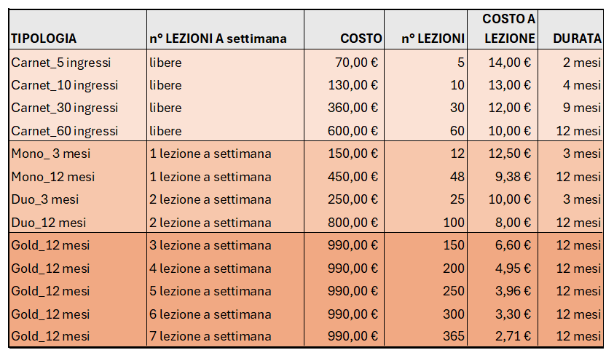

Qui sopra uno schemino che potrà esservi utile per scegliere o riconfermare il vostro abbonamento, siamo a disposizione per aiutarvi nella scelta.

Come scegliere l’abbonamento?
“Posso fare una prova prima di iscrivermi?”
Puoi procedere a provare una o più lezioni:
- 1 LEZIONE DI PROVA: Gratuita
- 3 LEZIONI DI PROVA: Euro 15 Durata 1 settimana

Quante volte alla settimana posso e voglio praticare?
“Posso frequentare una volta ogni tanto senza legarmi a nessun corso”
La soluzione per te è sicuramente una lezione singola oppure un carnet:

- LEZIONE SINGOLA - Euro 15
- CARNET 5 Lezioni - Euro 70 - Durata 2 mesi
- CARNET 10 Lezioni - Euro 130 - Durata 4 mesi
- CARNET 30 Lezioni - Euro 360 - Durata 9 mesi
- CARNET 60 Lezioni - Euro 600 - Durata 12 mesi

“Posso impegnarmi in maniera continuativa UNA sola volta a settimana, massimo DUE volte a settimana anche scegliendo uno o più corsi specifici”

La soluzione per te è sicuramente un abbonamento:

- MONO (Trimestrale o Annuale) 1 Lezione a scelta a settimana per il periodo di durata dell’abbonamento scelto.
- DUO (Trimestrale o Annuale) 2 Lezioni a scelta a settimana per il periodo di durata dell’abbonamento scelto.

Con questi abbonamenti posso scegliere il/i corso/i da seguire oppure posso spostarmi da un corso all’altro scegliendo ogni settimana la/e lezione/i da seguire.
Le lezioni scelte, 1 o 2, devono comunque essere fatte nell’arco della settimana altrimenti andranno perse!!! Non posso fare recuperi nelle settimane successive a quella dove sono stato assente.

Se non voglio perdere le lezioni che salto durante la settimana DOVRO’ ACQUISTARE UN CARNET OPPURE L’ABBONAMENTO GOLD.

Se desideri fare più lezioni rispetto all’abbonamento scelto puoi acquistare delle lezioni singole usando il Coupon: “ONESHOTPROMO” che ti darà accesso al costo esclusivo di 10 euro per ogni lezione aggiunta anziché 15 euro. Questa promozione è valida solo se sei già in possesso di un abbonamento in corso di validità.

“Voglio avere accesso illimitato a tutte le lezioni anche più volte al giorno”
La soluzione per te è sicuramente un abbonamento GOLD: ideale per chi pratica minimo 3 volte a settimana e a tutti quelli che desiderano avere libero accesso alla scuola.

- 1 ANNO GOLD con questo abbonamento potrai spostarti da un corso all’altro scegliendo liberamente le lezioni che preferisci seguire anche più lezioni al giorno! Non ci sono vincoli legati alle settimane o ai mesi. Il costo dell’abbonamento sarà sempre uguale indipendentemente dalle lezioni che scegli di seguire, avrai comunque un vantaggio economico. PIU’ PRATICHI, PIU’ RISPARMI!

Come si acquista un abbonamento dal sito?
Puoi acquistare un abbonamento direttamente dal nostro sito alla sezione “ABBONAMENTI”, ti lasciamo qui il link per comodità: https://yoga108asd.it/abbonamenti/
Scegli l’abbonamento che preferisci, premi il tasto “Prenota ora”, inserisci i dati richiesti e infine scegli se PAGARE ONLINE con la tua carta di credito, carta di debito o carta prepagata o se PAGARE IN LOCO con contanti o con bonifico intestato a:

- INTESTATARIO: Yoga 108 ASD
- IBAN: IT53B0538753100000003971743
- BPER BANCA FIL.GORLE
- Causale: Cognome & Nome - tipo abbonamento – data inizio

Guarda il video tutorial per vedere come acquistare un abbonamento sul nostro sito:
- https://yoga108asd.it/wp-content/uploads/2024/08/Come-acquistare-un-abbonamento-da-sito-YOGA108-hevcmp4.mp4

Posso pagare un abbonamento in più rate?
- Sì, ma solo se acquisti abbonamenti annuali o carnet da 60 ingressi.
- La rateizzazione prevista è di 3 rate:
  - 1° rata (40%) va versata sempre al momento dell'acquisto.
  - 2° rata (30%) all’inizio del 5 mese.
  - 3° rata (30%) all’inizio del 9 mese.

Posso sospendere il mio abbonamento?
- Da quest’anno abbiamo deciso di congelare di default nel periodo di chiusura estiva della scuola tutti e solo gli Abbonamenti Annuali e Trimestrali (se ricadono nel periodo citato).
- Solo gli Abbonamenti Annuali pagati in unica rata avranno la possibilità di usufruire di un ulteriore sospensione a pagamento, 30 euro, per un periodo di massimo 15 gg non cumulativi.
- Solo gli Abbonamenti trimestrali e annuali possono essere sospesi per malattia / infortunio presentando un certificato medico nel momento i cui si intendere sospendere l’abbonamento. Non saranno accettati certificati medici retroattivi.

IMPORTANTE: TUTTE LE SOSPENSIONE VERRANNO GESTITE DALLA SCUOLA.

Durata abbonamenti
Gli abbonamenti durano per tutto il periodo acquistato, controlla bene la durata quando acquisti! Non verranno fatte più eccezioni!

Non vengono scalati dagli abbonamenti i giorni canonici di chiusura per festività:

1 Novembre, 8 - 25 - 26 – 31 Dicembre, 1 - 6 Gennaio, Pasqua + Pasquetta, 25 Aprile, 1 Maggio, 2 Giugno, 15 Agosto.

ed giorni limitrofi che verranno decisi di volta in volta in base al Calendario dell’anno di riferimento e comunicati in tempo da permettere a tutti i nostri soci di organizzarsi di conseguenza.

Questi giorni mancanti sono già stati calcolati nel costo delle lezioni. Facciamo il possibile per offrire un servizio di copertura importante.
Il palinsesto subirà delle piccole modifiche durante il periodo delle vacanze di Natale/Pasqua e durante i mesi di Luglio/Agosto.
Se la scuola decide di chiudere per ferie per un periodo => 14 giorni, tutti e solo gli abbonamenti (mono, duo e gold) avranno diritto al congelamento = ai giorni di chiusura.
TESSERA ASSOCIATIVA
Per frequentare il centro yoga è obbligatorio essere iscritti e tesserati al nostro Ente AICS. Secondo le direttive è necessario portare il certificato medico di sana e robusta costituzione per attività sportiva non agonistica in corso di validità. La richiesta del certificato medico per attività sportiva non agonistica è prevista dalla normativa vigente, in particolare dal Decreto del Ministero della Salute del 24 aprile 2013, integrato dal D.M. del 8 agosto 2014.
Tale obbligo riguarda tutti i tesserati che svolgono, attività fisica non agonistica organizzata da società sportive affiliate a federazioni o enti di promozione sportiva.

- La tessera associativa dal 2026, costerà 25 Euro, e avrà la durata di 12 mesi dal 1 gennaio al 31 dicembre. Se la tessera viene fatta dopo il 31 luglio il costo sarà di 15 euro.
- Chi acquista la/le lezioni di Prova non deve tesserarsi.

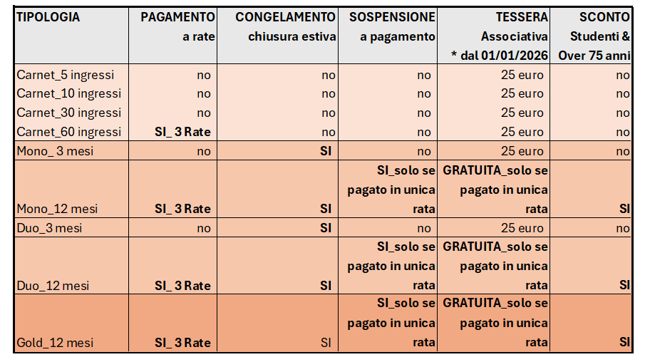
Qui sopra uno schemino che potrà esservi utile per scegliere o riconfermare il vostro abbonamento, siamo a disposizione per aiutarvi nella scelta.

Regolamento
- Le lezioni di YOGA saranno confermate con minimo 3 persone e dovranno essere prenotate entro 3 ore prima dell’inizio ad eccezione delle lezioni del mattino che andranno prenotate entro le ore 20 del giorno precedente. Solo se la lezione è confermata ci si potrà aggiungere fino all’inizio della lezione, disponibilità permettendo, previa comunicazione all’insegnante di riferimento.
- Le lezioni di PILATES saranno confermate con minimo 2 persone e dovranno essere prenotate entro 1 ora dall’inizio. Solo se la lezione è confermata ci si potrà aggiungere fino all’inizio della lezione, disponibilità permettendo, previa comunicazione all’insegnante di riferimento.
- Le lezioni devono essere annullate entro l’ora indicata nel sito: 3 ore prima dell’inizio per tutte le lezioni ad eccezione delle lezioni del mattino che dovranno essere cancellate entro le ore 20 del giorno precedente, pena la decurtazione della lezione stessa.
- La scuola si riserva di cancellare le lezioni che non raggiungono il numero minimo richiesto.
- Quando gli abbonamenti andranno in scadenza senza un nuovo abbonamento non si potrà procedere alla prenotazione delle lezioni. La stessa cosa succederà se la tessera associativa sarà scaduta e non rinnovata.
- Con l’acquisto di singole / carnet / abbonamenti si potrà usufruire solo delle lezioni di Yoga e di Pilates. Non sono incluse le lezioni individuali di Yoga, le lezioni di Reformer e tutte le lezioni contenenti la postilla “*” (Extra).
- Saranno sempre a pagamento i workshop di approfondimento e tutti gli eventi, non mancheranno le occasioni per praticare insieme fuori dalla scuola: We Yoga al mare ed in montagna, Vacanze Yoga, Retreat di Yoga dove potrai approfondire la tua pratica con insegnanti e operatori esperti del settore olistico.
- Se sai già quale corso seguire e decidi di FISSARE le tue lezioni in giorni specifici rinunciando alla possibilità di spostarti come e quando vuoi all’interno della settimana, la scuola si occuperà di inserire a sistema tutte le tue prenotazioni, dovrai solo ricordarti di disdire nei tempi stabiliti qualora per impegni personali non potessi seguire alcune lezioni.
- Ogni abbonamento scelto avrà un numero di lezioni a disposizione (incluso l’abbonamento Gold). Le lezioni verranno scalate in automatico dal sistema mano a mano che parteciperete alle stesse.
- E’ importante tenere presente la data di scadenza di abbonamenti e carnet poiché alla scadenza se non saranno state consumate tutte le lezioni a disposizione, queste andranno perse.
- Se non disdici le lezioni prenotate nei tempi stabiliti la lezione verrà scalata.
- Se hai scelto un abbonamento mono o duo e non consumi settimanalmente le lezioni (1 o 2 in base all’abbonamento scelto) queste andranno perse.
- LE FESTIVITA’ sono già calcolate all’interno dell’abbonamento e NON SONO soggette a RECUPERI.
- Sospensione in caso di infortunio concessa solo per gli “abbonamenti”, presentando un certificato medico con indicata la data e la durata della prognosi. Il certificato medico deve pervenire alla scuola PRIMA della richiesta di sospensione, non può essere retroattivo!
- Gli studenti * 19-25 anni con regolare iscrizione ai corsi accademici presentando il giustificativo dell'iscrizione all'università (tesserino) e gli over 70, con l’acquisto di un abbonamento Annuale (non è valido per i carnet), avranno uno sconto del 10%.
Per attivare questa promozione usa il COUPON “STUDENTI” inserendolo nel campo Coupon al momento dell’acquisto.

PORTA UN AMICO!
I nostri migliori testimonial, siete da sempre stati voi!
E’ grazie a voi ed al vostro entusiasmo è stato possibile creare questa realtà che è diventata un po’ casa per tutti noi. Abbiamo quindi pensato di attivare la promozione Porta un amico!
Se sei già allievo della nostra scuola e inviti un amico, collega, familiare a provare una lezione e lui o lei decidono di sottoscrivere un abbonamento, tu riceverai una lezione gratuita. Contribuisci ad allargare la comunità dei praticanti, te ne saremo grati!

LEZIONI Individuali YOGA - REFORMER Individuali & Duetti
Lezione singola One shot
Carnet 5 ingressi: durata 5 mesi
Carnet 10 ingressi: durata 10 mesi

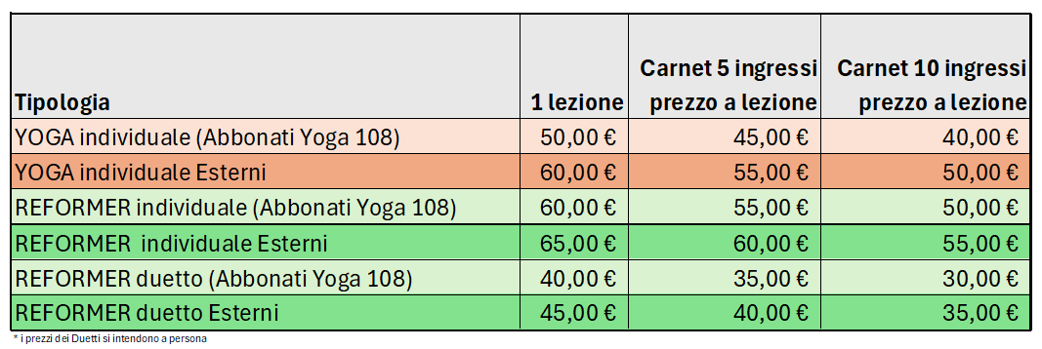

Per acquistare le lezioni individuali bisogna accordarsi con l’insegnante di riferimento.
Per acquistare i carnet è necessario tesserarsi (vedi parte sopra dedicata al tesseramento).
Il costo della tessera associativa sarà gratuito per chi acquista un carnet da 10 lezioni.
Tutte le prenotazioni vanno concordata direttamente con l’insegnante di riferimento.
Una volta concordata data e ora, se si desidera cancellare la prenotazione senza perdere i soldi si dovrà avvisare l’insegnante di riferimento 24 h prima!
Questo tempo ci occorre anche per riorganizzare i Duetti!

YOGA
Sara Lazzati 340 9716885
Giovanna Crotti 338 2227737

REFORMER
Giovanna Crotti 338 2227737

